Pressmeddelande
Stockholm 2016-05-02

Svenskt Tenn öppnar uteservering med glass på Strandvägen

Den 1 juni öppnar Svenskt Tenns tesalong en liten uteservering med 14 sittplatser framför butiken på Strandvägen. Där kan butikens besökare, och förbipasserande, svalka sig med en glass och iste i solen. Den som vill ha äta lunch eller dricka afternoon tea beger sig precis som tidigare till Tesalongen en trappa upp.

Glassen tillverkas hantverksmässigt på Kungsholmen i Stockholm. Sortimentet varierar med säsongen och de råvaror som för stunden smakar allra bäst. Till glassen gör Tesalongen egna tillbehör som karamelliserad kolakaka, spritade inlagda björnbär och hallonsirap med smak av doftpelargon.
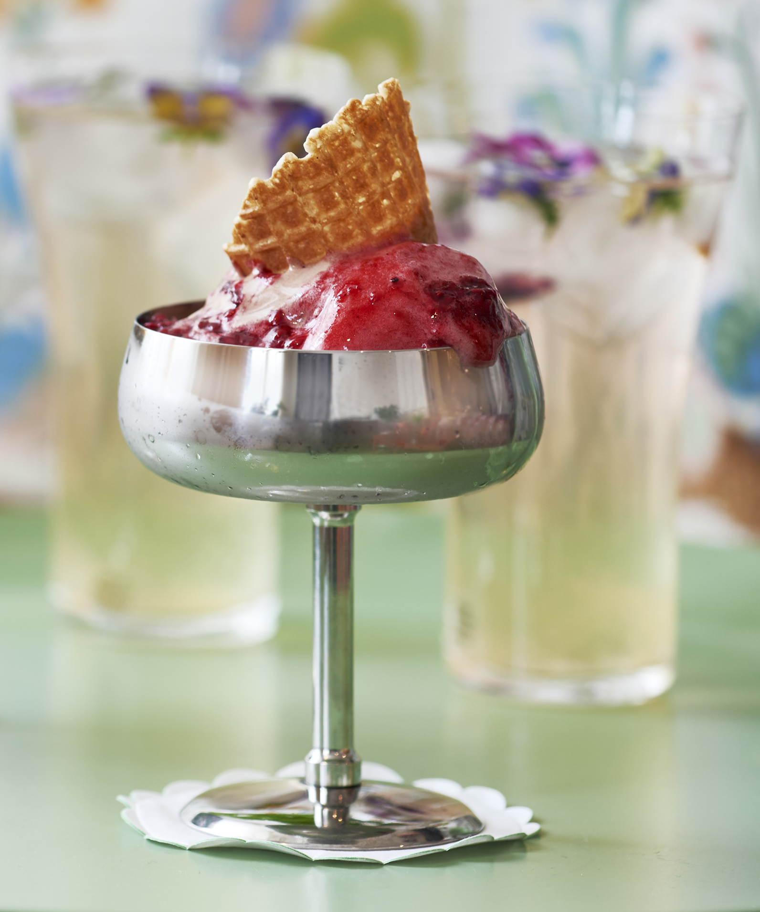
– Till helgen kommer en av smakerna att vara alkoholbaserad. Kanske kan en sorbet blanc de blanc eller glass med blodapelsin och campari vara ett alternativ till en after work i solen, säger Linnea Fjellander, som är ansvarig för Tesalongen.

Totalt finns 14 sittplatser med bordsservering, där iste kostar 65 kronor och glassen, som finns i tre olika storlekar, kostar 60-90 kronor. Förbipasserande som inte vill sitta ner kan köpa något att ta med istället. Priset är då något lägre. Glasserveringens öppettider följer butikens.

Idén om en glasservering växte fram efter ett samarbete med glassföretaget Fryst när Tesalongen stod som värd för några middagar under vintern. Tillsammans tog de bland annat fram en glass baserad på jasminte som blev väldigt omtyckt.

– Vår grundare Estrid Ericson talade om butiken som en ständigt föränderlig scen som kunde inspirera till besök. Vi bygger vidare på det. Under våren har vi haft after work med cocktails på fredagar i Tesalongen, och nu till sommaren känns det naturligt att flytta ut i solen och servera glass, säger Thommy Bindefeld, marknadschef på Svenskt Tenn.

För mer information, kontakta:

Vicky Nordh, presskontakt: 08-670 16 23 eller vicky.nordh@svenskttenn.se

Thommy Bindefeld, marknadschef: 08-670 16 02 eller thommy.bindefeld@svenskttenn.se

Bilder kan laddas ner från svenskttennpress.se. Användarnamn: Press. Lösenord: Tenn

Svenskt Tenn är ett inredningsföretag med butik på Strandvägen i Stockholm och på webben. Sedan 1975 ägs Svenskt Tenn av Kjell och Märta Beijers Stiftelse, som ger stora anslag till forskning och även bidrar till att främja svensk heminredning och design.

